Boletín Oficial de la Provincia de Las Palmas. Número 24, viernes 23 de febrero de 2024 2525



**Área de Gobierno de Presidencia, Hacienda, Modernización y Recursos Humanos**

**Concejalía Delegadade Recursos Humanos**

**Dirección General de Recursos Humanos**

**Servicio de Recursos Humanos**

**ANUNCIO 601**

En ejecución de lo establecido en el artículo 104.3 de la Ley 7/1985, de 2 de abril, Reguladora de las Basesde Régimen Local, se hace público el Decreto de la Alcaldesa número 2024-4777, de fecha 8 de febrero, porel que se nombra a don Santiago Karim Jatib Mejías como Personal Eventual para ocupar el puesto de TécnicoAsesor, identificado en la RPT con el código GAL-E-24 y ejercer funciones de confianza y asesoramiento, mandato2023-2027 y se autoriza y dispone la aprobación del gasto, cuyo tenor literal es el siguiente.

“Decreto de la Alcaldesa, por el que se nombra a don Santiago Karim Jatib Mejías para ocupar un puesto dePersonal Eventual, mandato 2023-2027, denominado Técnico Asesor, identificado en la RPT con el código GAL-E-24, y ejercer funciones de confianza y asesoramiento, mandato 2023-2027 y se autoriza y dispone la aprobacióndel gasto.

I. ANTECEDENTES DE HECHO

I. Comunicación del Alcaldía de fecha 23 de enero de 2024 ordenando el nombramiento de don Santiago KarimJatib Mejías, con DNI ***188***, como Personal Eventual, mandato 2023-2027, en el puesto denominado TécnicoAsesor, identificado en la RPT con el código GAL-E-24.

II. Acuerdo plenario de fecha 14 de diciembre de 2024 (BOP número 8 de 17 de enero de 2024), por el que se aprueba la Plantilla Orgánica del Personal del Ayuntamiento de Las Palmas de Gran Canaria para el ejercicio

2024.

III. Acuerdo de la Junta de Gobierno de la Ciudad, de fecha 21 de junio de 2023 por el que se determinan elnúmero, denominación y características del Personal Eventual, con ocasión del inicio del nuevo mandatocorporativo, mandato 2023-2027.

IV. Acuerdo plenario de fecha 23 de junio de 2023 por el que se determinan las retribuciones del PersonalEventual de la Corporación, mandato 2023-2027.

V. Cuantificación del puesto GAL-E-24.

VI. Documentos contables.

VII. Informe sobre la adecuación a los acuerdos en relación al número, características y fijación de retribucionesaprobados por órgano competente.

VIII. Informe aplicación cuota de la Seguridad Social.

2526 Boletín Oficial de la Provincia de Las Palmas. Número 24, viernes 23 de febrero de 2024



IX. Informe de cumplimiento normativo. 3. Los nombramientos de funcionarios de empleo,

|  |  |  |  |
| --- | --- | --- | --- |
|  | X. Informe de fiscalización. |  | el régimen de sus retribuciones y su dedicación se  publicarán en el Boletín Oficial de la Provincia y, en |

su caso, en el propio de la Corporación”.II. FUNDAMENTOS JURÍDICOS

|  |  |  |  |
| --- | --- | --- | --- |
|  | a. Normativa aplicable |  | SEGUNDO. Como desarrollo de la disposición  anterior, el artículo 176 del Texto Refundido de las |
| * Ley 7/1985, de 2 de abril, Reguladora de las  Bases de Régimen Local. | |  | Disposiciones Legales Vigentes en materia de Régimen  Local, aprobado por el Real Decreto Legislativo  781/1986, de 18 de abril, dispone que el Personal Eventual |
| * Real Decreto Legislativo 5/2015, de 30 de octubre,  por el que se aprueba el Texto Refundido de la Ley | |  | se rige por lo establecido en el artículo 104 de la Ley  7/1985, de 2 de abril. |

del Estatuto Básico del Empleado Público (TREBEP). TERCERO. El Reglamento Orgánico del Gobierno

|  |  |  |  |  |  |  |
| --- | --- | --- | --- | --- | --- | --- |
| * Real Decreto Legislativo 781/1986, de 18 de  abril, por el que se aprueba el Texto Refundido de las  Disposiciones Legales vigentes en materia de Régimen  Local. | |  | y de la Administración del Ayuntamiento de Las  Palmas de Gran Canaria, en su artículo 15.2 estipula  que los asesores serán nombrados y cesados libremente  por el Alcalde mediante Decreto. | | | |
| * Reglamento Orgánico del Gobierno y de la  Administración del Ayuntamiento de Las Palmas de  Gran Canaria (ROGA). | |  | CUARTO. El TREBEP, establece en su artículo  12:  “1. Es Personal Eventual el que, en virtud de | | | | |
|  | b. Consideraciones jurídicas |  | nombramiento y con carácter no permanente, sólo realiza  funciones expresamente calificadas como de confianza | | | |
| PRIMERO. El Personal Eventual. Régimen Jurídico  y urgencia en llevar a cabo el nombramiento. | |  | o asesoramiento especial, siendo retribuido con cargo  a los créditos presupuestarios consignados para este  fin. | | | |
| El artículo 104 de la Ley 7/1985, de 2 de abril,  Reguladora de las Bases del Régimen Local, establece | | | |  | 2. (…) |
| el Régimen Común y General del Personal Eventual,  aplicable tanto a los Municipios del Régimen Común,  como a los del Régimen Especial de Grandes Ciudades,  con la salvedad respecto de los últimos del órgano  competente para la adopción del oportuno acuerdo. | |  | 3. El nombramiento y cese serán libres. El cese tendrá  lugar, en todo caso, cuando se produzca el de la  autoridad a la que se preste la función de confianza  o asesoramiento. | | | |
| Dicha disposición es del siguiente tenor:  “1. El número, características y retribuciones del  Personal Eventual será determinado por el Pleno de | |  | 4. La condición de Personal Eventual no podrá  constituir mérito para el acceso a la Función Pública  o para la promoción interna. | | | |
| cada Corporación, al comienzo de su mandato. Estas  determinaciones solo podrán modificarse con motivo  de la aprobación de los Presupuestos anuales. | |  | 5. Al Personal Eventual le será aplicable, en lo que  sea adecuado a la naturaleza de su condición, el  Régimen General de los Funcionarios de Carrera.” | | | |
| 2. El nombramiento y cese de estos funcionarios es  libre y corresponde al Alcalde o al Presidente de la  entidad local correspondiente. Cesan automáticamente  en todo caso cuando se produzca el cese o expire el  mandato de la autoridad a la que presten su función  de confianza o asesoramiento. | |  | QUINTO. Acuerdo de la Junta de Gobierno de la  Ciudad de Las Palmas de Gran Canaria de fecha 21  de junio de 2023, por el cual establece el siguiente  número de puestos de Personal Eventual, con ocasión  del comienzo del mandato corporativo, cuyas  características se describen a continuación: | | | |

Boletín Oficial de la Provincia de Las Palmas. Número 24, viernes 23 de febrero de 2024 2527

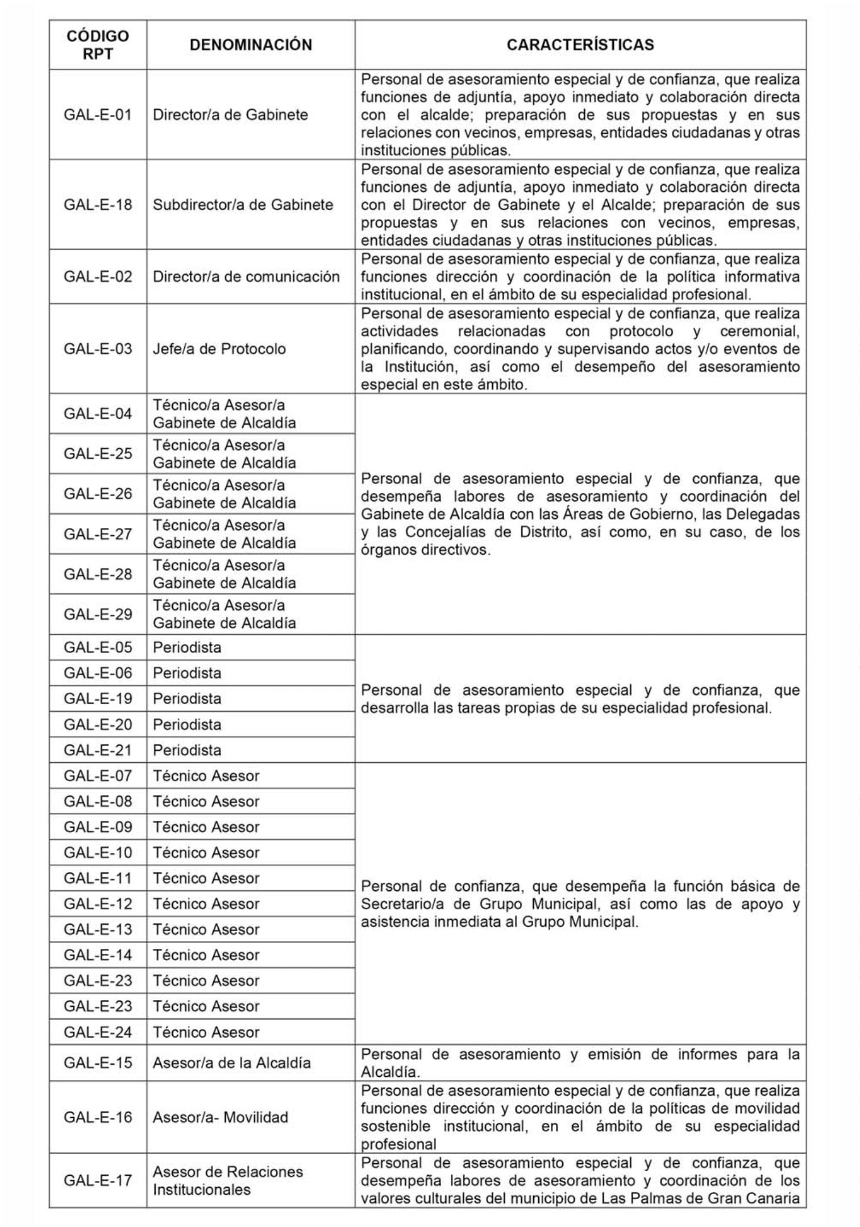

2528 Boletín Oficial de la Provincia de Las Palmas. Número 24, viernes 23 de febrero de 2024



SEXTO. Acuerdo del pleno adoptado en sesión plenaria celebrada el 23 de junio de 2023, por el cual se estableel régimen retributivo del siguiente Personal Eventual (de confianza o asesoramiento especial):

RELACIÓN DE PERSONAL EVENTUAL RÉGIMEN RETRIBUTIVO 1 Director/a de Gabinete de Alcaldía 67.957,50 1 Subdirector/a de Gabinete de Alcaldía 59.593,50 1 Director/a de comunicación 57.502,50 1 Jefe/a de Protocolo 52.275,00 6 Técnico/a Asesor/a Gabinete de Alcaldía 47.047,50 5 Periodista 47.047,50 1 Asesor/a de Relaciones Institucionales 47.047,50 1 Asesor/a de Alcaldía 60.374,26 1 Asesor/a de Movilidad 60.374,26 11 Técnico/a Asesor/a 35.547,00

SÉPTIMO. Obra en el expediente escritos de Alcaldía, doc. I, en el cual comunica la persona que ha de nombrarsecomo Personal Eventual, don Santiago Karim Jatib Mejías, con DNI ***188***, para ocupar el puesto de TécnicoAsesor, identificado en la RPT con el código GAL-E-24, vinculado a la plaza 3EVE024.

OCTAVO. Cuantificación, existencia de crédito adecuado y suficiente para atender el gasto.

Queda acreditado que existe crédito adecuado y suficiente para atender el gasto, por el periodo 12/01/2024al 31/12/2024, inclusive, mediante la incorporación al expediente de los respectivos documentos contables deautorización de gasto, con cargo a las siguientes aplicaciones presupuestarias:

ORG PRO ECO DESCRIPCIÓN IMPORTE RC

00001 91200 11000 RETRIBUCIONES BÁSICAS 32.584,75 220240000298 PERSONAL EVENTUAL

05036 23100 16000 SEGURIDAD SOCIAL 10.420,60 220240000299

TOTAL 43.005,35

NOVENO. Obra en el expediente el Informe sobre la adecuación a los acuerdos en relación al número, característicasy fijación de retribuciones aprobados por órgano competente.

DÉCIMO. Consta en el expediente informe de fiscalización de conformidad de fecha 06/02/2024.

Por todo lo anteriormente expuesto, visto el informe propuesta de la Jefatura de Servicio de Recursos Humanosy, en virtud de las atribuciones que legalmente me están conferidas, vengo en dictar el siguiente,

DECRETO

Primero. El nombramiento de don Santiago Karim Jatib Mejías, con DNI ***188***, para ocupar el puestode Técnico Asesor, identificado en la RPT con el código GAL-E-24, vinculado a la plaza 3EVE024

Boletín Oficial de la Provincia de Las Palmas. Número 24, viernes 23 de febrero de 2024 2529



|  |  |  |  |
| --- | --- | --- | --- |
| Segundo. Autorizar y Disponer el gasto de las  retribuciones del Personal Eventual relacionado en el  punto precedente, con cargo a la aplicación presupuestaria  00001.91200.11000, con cargo al documento contable  RC número 2020240000298, por importe de treinta  y dos mil quinientos ochenta y cuatro euros con  setenta y cinco céntimos (32.584,75 euros),  correspondiente al periodo 1/02/2024 al 31/12/2024,  inclusive.  Tercero. Autorizar y Disponer el gasto de la cuota  patronal, a la Tesorería General de la Seguridad Social  (Q28027003) con cargo a la aplicación presupuestaria,  01136.23100.16000, con cargo al documento contable  RC número 2020240000299 por importe de diez mil  cuatrocientos veinte euros y sesenta céntimos (10.420,60  euros). Periodo 1/02/2024 al 31/12/2024, inclusive.  Cuarto. El régimen jurídico del Personal Eventual  será el recogido en el artículo 12 del Estatuto Básico  del Empleado Público, siéndole aplicable en lo que  sea adecuado a la naturaleza de su condición, el  Régimen General de los Funcionarios de Carrera. El  cese tendrá lugar automáticamente cuando se produzca  el de la autoridad a la que se presta la función de confianza  o asesoramiento y, en cualquier caso, cuando expire  el mandato de la Corporación. La condición de  Personal Eventual no podrá constituir mérito para el  acceso a la Función Pública o para la promoción  interna. |  | No obstante, con carácter potestativo y previo al  Recurso Contencioso-Administrativo, señalado en el  párrafo anterior, contra este acto expreso, podrá  interponerse Recurso de Reposición ante el mismo  órgano que lo ha dictado, en el plazo de UN MES,  que se contará desde el día siguiente al de la fecha  de la recepción de la presente notificación, de  conformidad con lo dispuesto en el artículo 123.1 de  la Ley 39/2015, de 1 de octubre, del Procedimiento  Administrativo Común de las Administraciones  Públicas.  A tenor del apartado 2 del artículo 124 de la Ley  39/2015, de 1 de octubre, del Procedimiento  Administrativo Común de las Administraciones  Públicas, el plazo máximo para dictar y notificar la  resolución del recurso será UN MES; transcurrido dicho  plazo sin haberse notificado resolución expresa, de  conformidad con el artículo 24.1, párrafo tercero, de  la ley referida, se producirá silencio administrativo  desestimatorio, y podrá interponer Recurso Contencioso-  Administrativo en el plazo de SEIS MESES, computados  a partir del día siguiente a aquel en el que el Recurso  Potestativo de Reposición debe entenderse desestimado  por silencio administrativo.  Todo ello sin perjuicio de cualquiera otra acción o  recurso que estimare oportuno interponer para la  mejor defensa de sus derechos.”  Lo cual se hace público para general conocimiento. | |
| Quinto. La interesada deberá tomar posesión de  con carácter inmediato desde la recepción de la  notificación del presente Decreto. |  | Las Palmas de Gran Canaria, a dieciséis de febrero  de dos mil veinticuatro. |
| Sexto. Publíquese este nombramiento en el Boletín  Oficial de la Provincia. |  | LA DIRECCIÓN GENERAL DE RECURSOS  HUMANOS (Acuerdo de la Junta de Gobierno Local,  de 19 de octubre de 2023), Ana Gutiérrez Triano. | |
| RÉGIMEN DE RECURSOS. Contra el citado acto  expreso, que es definitivo en Vía Administrativa,  podrá interponer en el plazo de DOS MESES, contados  desde el día siguiente al de la recepción de la presente  notificación, Recurso Contencioso-Administrativo  ante el Juzgado de lo Contencioso-Administrativo  de las Palmas que por reparto corresponda, a tenor  de lo establecido en el artículo 46 de la Ley 19/1998,  de 13 de julio, Reguladora de la Jurisdicción Contencioso-  Administrativa, en concordancia con el artículo 123.1  de la Ley 39/2015, de 1 de octubre, del Procedimiento  Administrativo Común de las Administraciones  Públicas. |  | 37.126   |  | | --- | | **Secretaría General del Pleno**  **Negociado de la Vicesecretaría**  **General del Pleno** | |  |   **ANUNCIO**  **602**  Se hace público, a los efectos del artículo 44 del R.O.F.,  que por la Alcaldesa, con fecha 16 de febrero de  2024, se ha dictado el siguiente acuerdo: |